Colegio Numancia  Prof. P.S. | GUÍA DE APOYO PEDAGÓGICO - ASIGNATURA: TECNOLOGÍA
 | Nombre alumno: | Fecha  30/03 | Curso:  1º Básico
Objetivos
- Construir canasta con materiales reciclables.

Materiales:
- 2 platos de cartón (si no tiene, puede usar 2 círculo de cartón de 20 cm de diámetro app) Lo ideal es que los platos o los círculos de cartón sean blancos, pero en el caso que no cuente con uno, puede forrarlos o pintarlos.
- Lápices de colores, plumones o de cera.
- Tijeras
- Pegamento
- Papel lustre (en caso de que no tenga, puede usar papel de regalo o cualquier papel colorido.
- Lana, 1 metro app.
.

Instrucciones:

- En uno de los platos recorta la parte superior y pega la lana en los extremos.

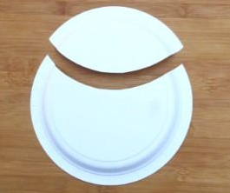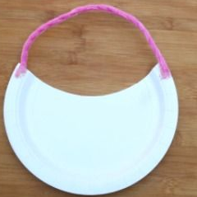

- En un papel lustre dibuja dos orejas de conejo y pégalas en el otro plato. Decora la carita del conejo, como aparece en la imagen.

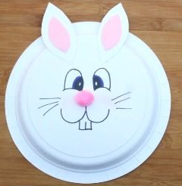

- Pega ambos platos por el rededor.

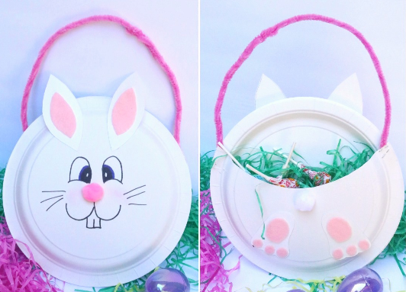

- Para terminar, puedes decorar tu canasta poniendo tiritas de papel de colores dentro. También puedes decorar la canasta como tú quieras.

